Настройване и коригиране на курс
от преподавател

Настройка на Форум за разговор

След влизане в профила и избиране на курса, който ще редактирате, най-напред трябва да включите редактиране на курса от бутона с химикалче, както е показано на картинката.
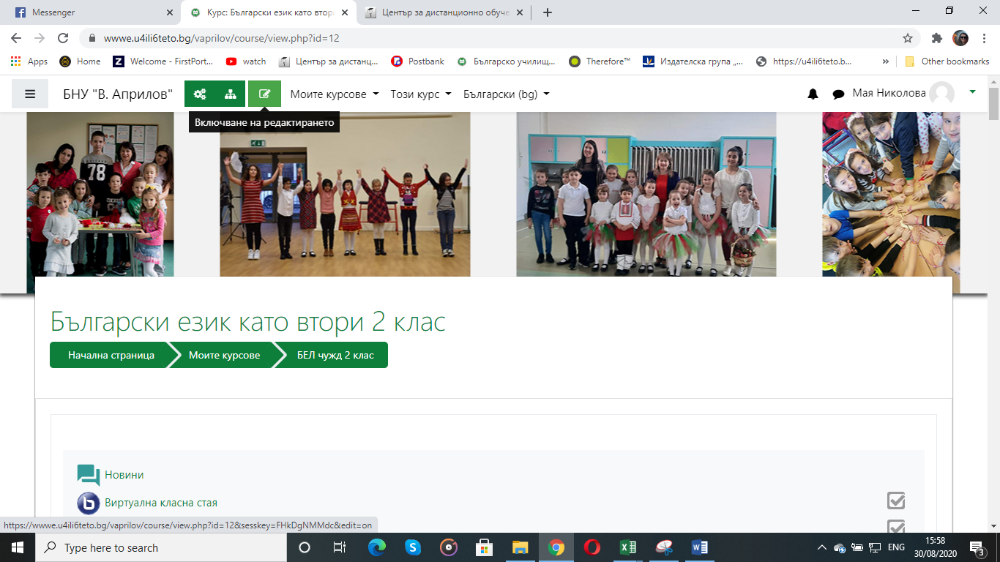

Ще се появят ето такива бутони „Редактиране“
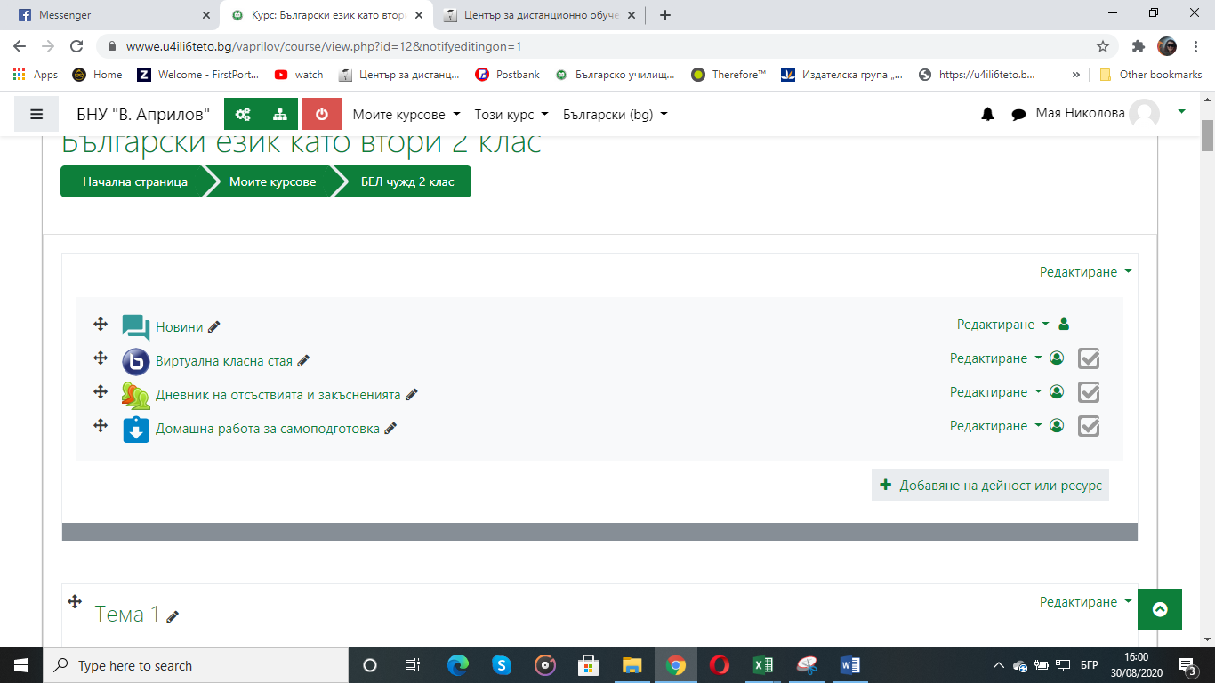
Първите 4 инструмента, които виждате са на заглавната страница на курса и се отнасят за целия курс, не за отделен урок.
В момента имате форум Новини, в който е важно да обясним, че ще се появяват само важни новини, които вие като преподаватели ще пишете.
От вас искам да създадете още 2 форума – 1 за технически въпроси и 1 за въпроси по учебния материал. Така родителите и учениците ще се научат да разграничават къде да задават въпросите си и кога. Отделно ще създадете един чат, в който ще се зададе време за директна връзка с вас като преподаватели в определен от вас ден и час. Така, ако родителите и децата имат въпрос, няма да ви безпокоят на лични съобщения, а само в този ден и час, който сте определили. Ваше задължение ще е в този ден и час да сте на компютъра онлайн и да отговаряте веднага на съобщенията.
(Всичко това аз ще обясня в инструкцията, която ще направя за родители).

Как да създам форум в главната част на курса?
Избираме бутон „Добавяне на дейност или ресурс“ над Тема 1.
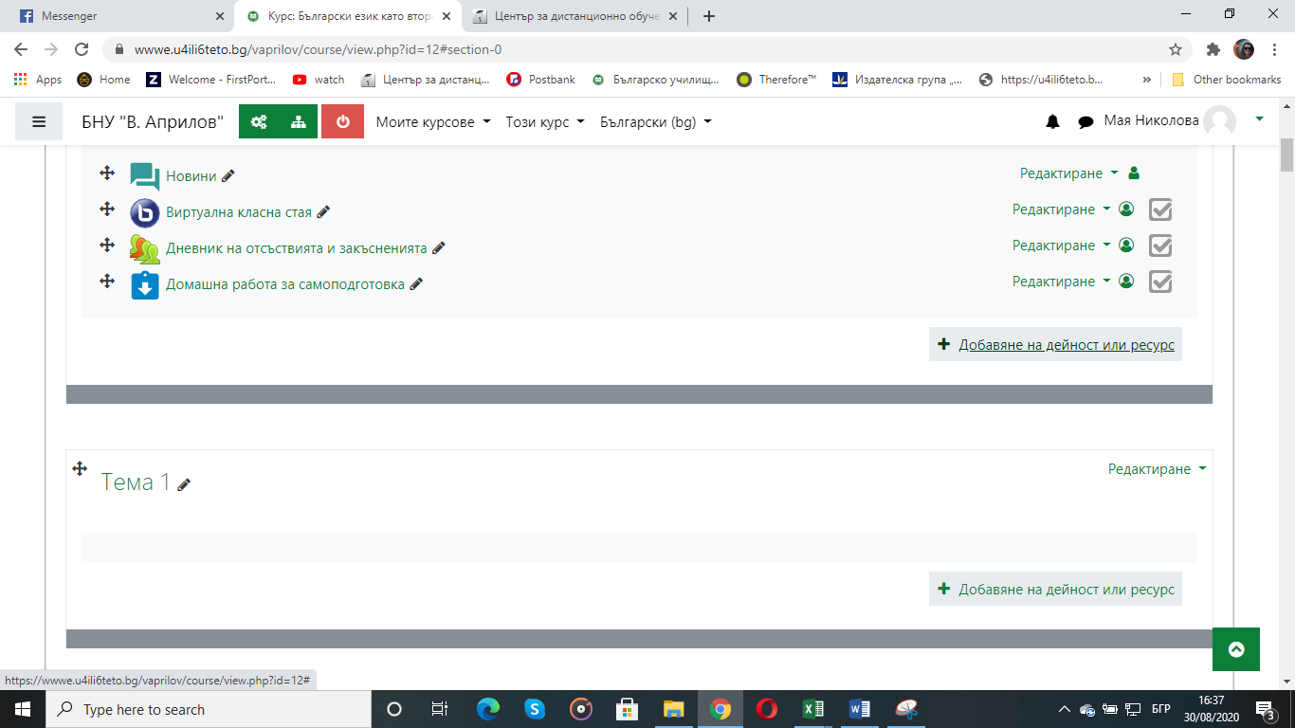
Появява се прозорец за избор на инструменти, дръпваме с мишката надолу, докато се появи „Форум“ 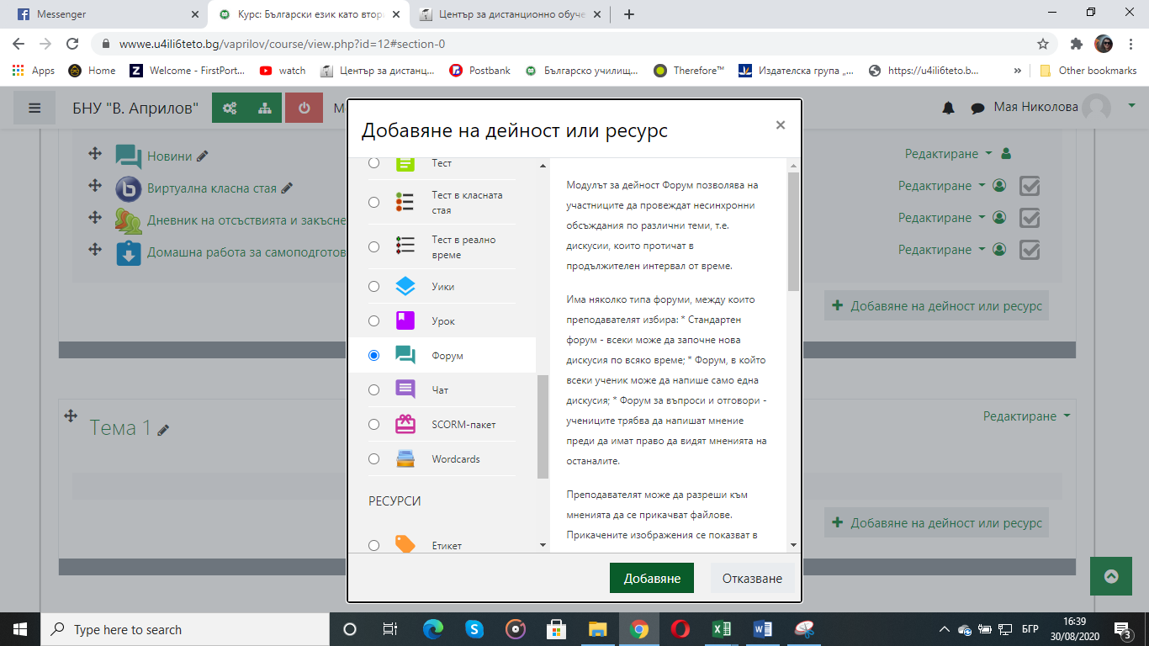
Натисни „Добавяне“.
Важно е да изпишем името на форума. (задължително поле)
И в Описание – кратко описание за какво е този форум.
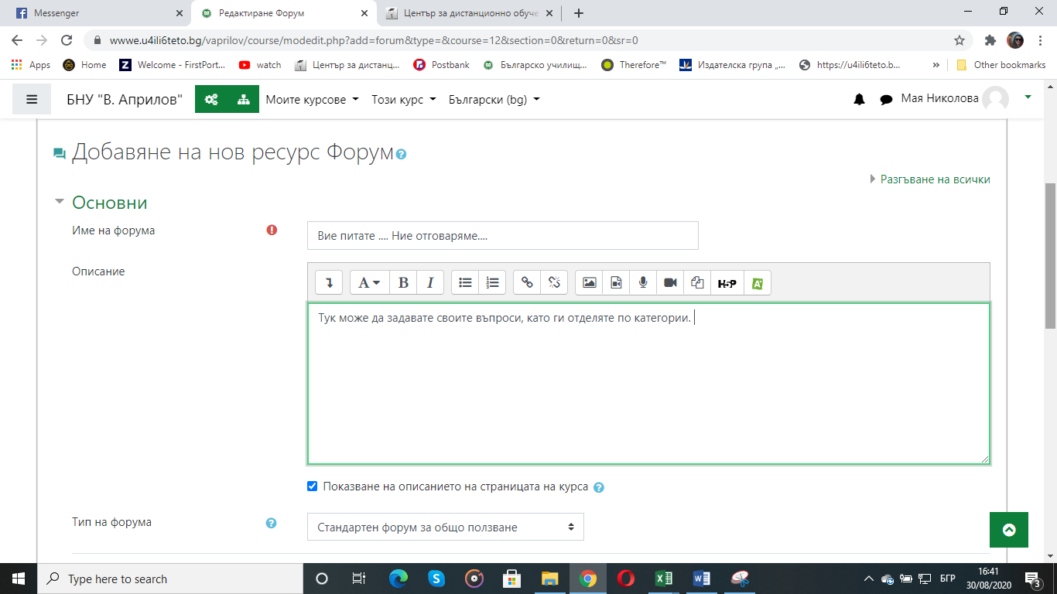
Отмятаме „Показване на описанието на страницата на курса“.
Тип на форума – избираме – Стандартен форум за общо ползване. Това ни дава възможност да избираме различни теми на разговор.
Останалите настройки са по под разбиране.
Натискаме Запаметяване и показване:
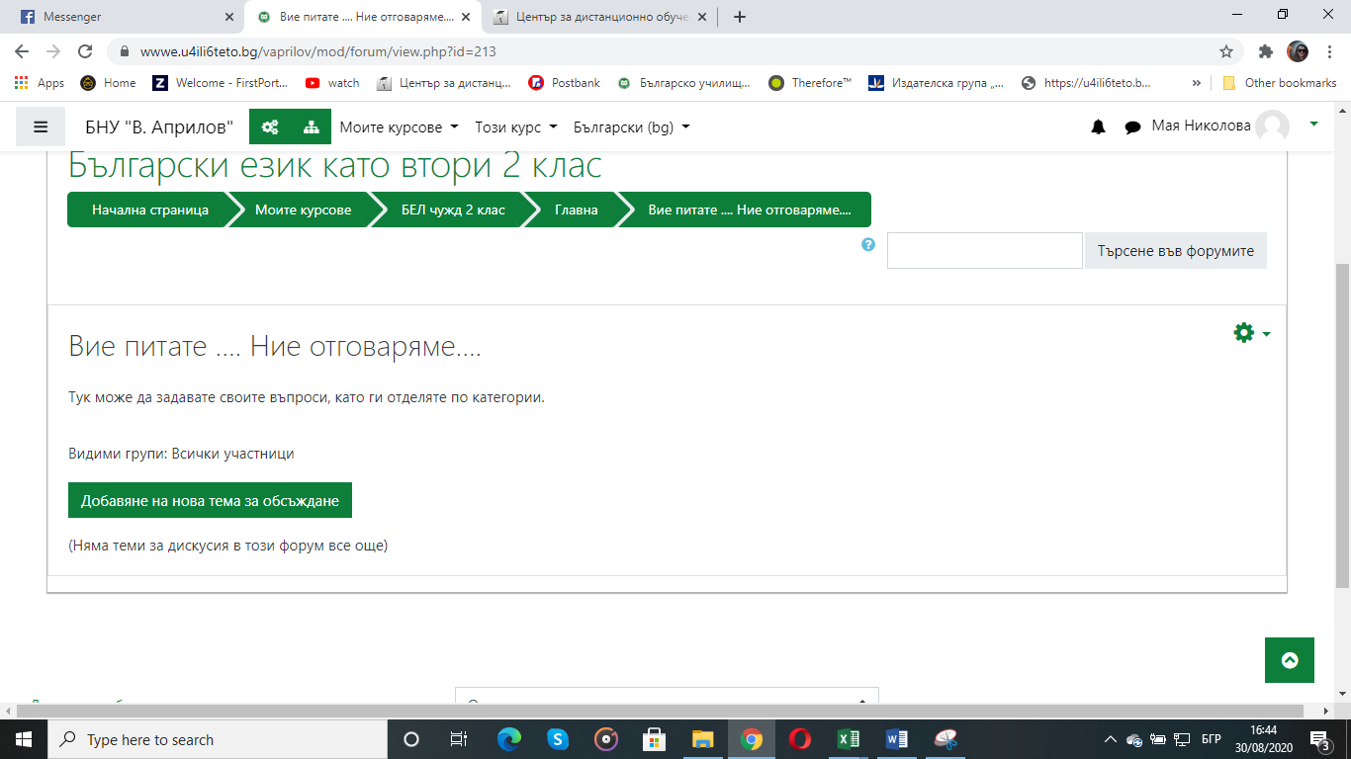
Сега трябва да се добавят темите на разговор, като най-важните 2 са за учебния материал и за технически проблеми по влизане, търсене на ресурси или отваряне на ресурси.
Натискаме „Добавяне на нова тема за обсъждане“.
Отново Име и описание на форума са важни.
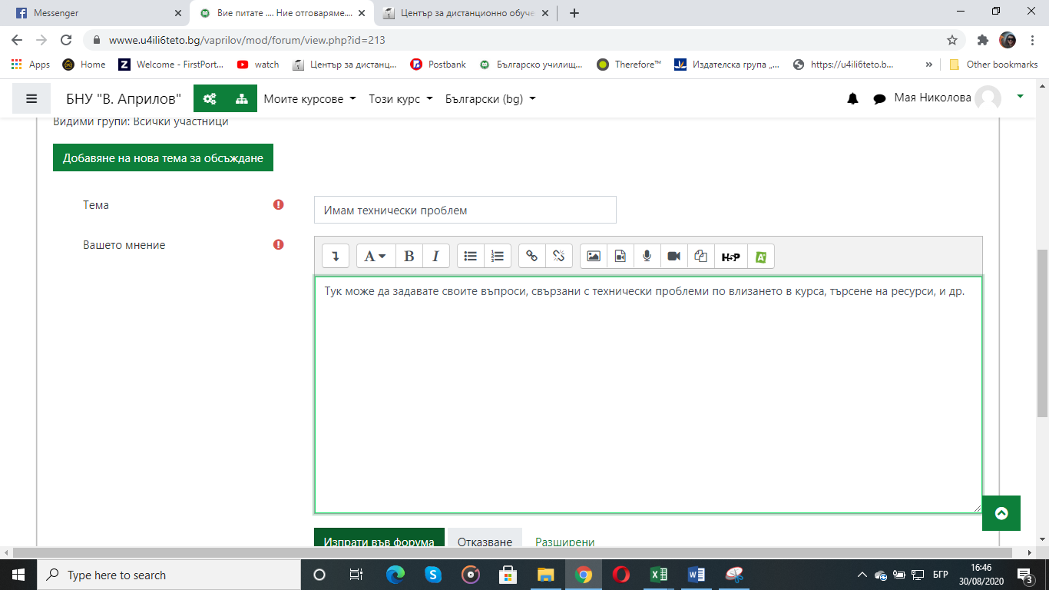
Потвърждаваме с „Изпращане във форума“ 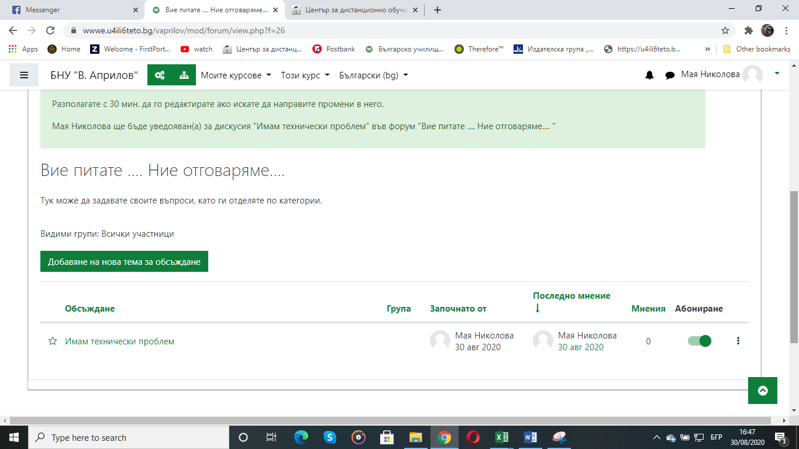
Така първата тема вече е във форума.
Добавяме още една – Проблем с учебния материал, като този форум може да се направи и на ниво седмичен урок, ако ви е по-удобно.
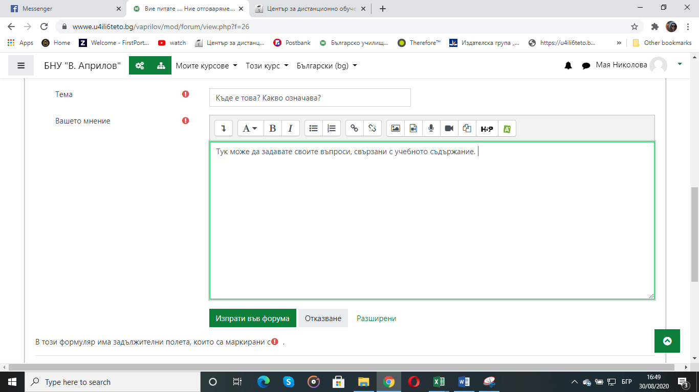
Отново потвърждаваме с „Изпрати във форума“. Вече имаме 2 теми.
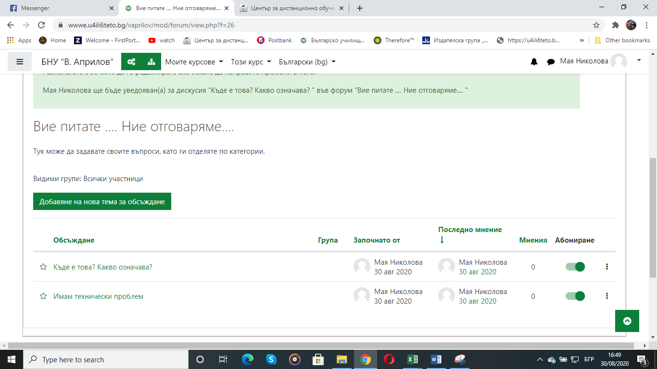
При натискане на съответната тема ще излизат всички мнения по нея.

